Руководство по форматированию тезисов

И.О. Фамилия автора, И.О. Фамилия соавтора (если есть соавтор), И.О. Фамилия третьего соавтора (и так далее, перечисляются все соавторы)

Название организации, в которой выполнялась работа

Название второй организации (если есть, и т.д.)

Город

Этот документ включает набор стилей и описывает правила оформления тезисов для публикации в сборнике тезисов Всероссийской объединенной конференции «Интернет и современное общество». Стили оформления встроены в текст соответствующих абзацев. Достаточно сохранить данный файл на свой компьютер с другим именем (в качестве имени файла следует использовать фамилию первого автора в английской транслитерации – например: **ivanov.rtf**) и вписывать текст в соответствующие места — например, название статьи необходимо вставить в первый абзац данного файла, удалив имеющееся название «РУКОВОДСТВО ПО ФОРМАТИРОВАНИЮ…». При этом в строке форматирования Word’а в окошке «Стиль» будет видно название стиля 010Header.

**ВАЖНО: Отбор докладов на конференцию и текстов для публикации производится по результатам слепого рецензирования. Текст подается на рецензирование без упоминания авторов, аффилиации и ссылок на проекты, выполняемые авторами. Эта информация добавляется в финальную версию, после ее одобрения.** При подаче статьи на рецензирование, авторам рекомендуется вписать название статьи, оставив в тексте не заполненными следующие элементы шаблона (форматы обозначения инициалов и фамилий соавторов, организаций) для удобства заполнения на последующих этапах работы с текстом.

Расширенные тезисы, оформленные по данному образцу, загружаются в систему рецензирования Easychair в соответствии с инструкцией, указанной на сайте конференции в разделе «Представление текстов статей».

После обработки заявки и рецензирования программный комитет извещает авторов о том, принят или нет их текст к публикации.

**Размер и поля страниц**

Объем расширенных тезисов составляет **от 5 до 10 тыс. знаков**.

При подготовке текста необходимо соблюдать правила оформления, описанные в этом документе. Поля страниц: верхнее — 2см, нижнее — 2 см, левое — 3 см, правое — 1,5 см.

Объем текста тезисов не должен превышать 10 тыс. знаков с пробелами включая список литературы. Аннотации и ключевые слова, а также информация об авторах представляются ниже основного текста и не входит в лимитированный объем текста.

**Первая страница**

В начале первой страницы помещается название доклада стилем 010Header.

Далее перечисляются инициалы и фамилии всех авторов стилем 020Author.

Далее перечисляются все организации, в которых выполнялась работа стилем 030Place.

Далее указывается город(а) стилем 040City.

Названия организаций приводятся полностью, но без указания организационной формы (в том виде, который принят для обозначения аффилиации). В частности, перед названием институтов РАН не следует указывать: «Федеральное государственное бюджетное учреждение науки», а указывать только собственно название организации, например, Институт системных исследований РАН, Университет ИТМО, Санкт-Петербургский государственный университет. Названия подразделений не указываются!

ВАЖНО: сведения об авторах, организаций не указываются в первом варианте текста, который загружается для слепого рецензирования. Эти данные вставляются в текст на этапе доработки по результатам рецензирования (после получения положительного решения о приеме доклада и текста для публикации).

**Основной текст**

Основной текст статьи набирается стилем 070Body. Желательно без крайней необходимости не прибегать к различным выделениям в тексте: курсив, полужирный, подчеркивание. Маркированные списки оформляются стилем 080List. Рекомендуется вводное предложение перед маркированным списком заканчивать двоеточием, позиции перечисления начинать со строчных букв и заканчивать точкой с запятой.

Например:

– первая позиция перечисления в списке;

– вторая позиция и так далее;

– последняя позиция.

Последняя позиция перечисления завершается точкой. Рекомендуется не перенасыщать текст списками и не использовать (без крайней необходимости) нумерационных списков.

**Заголовки и подзаголовки**

Заголовки и подзаголовки в тексте тезисов не используются.

**Таблицы**

Текст в таблице набирается шрифтом в 9 пунктов (на 1 меньше, чем основной текст), заголовки столбцов рекомендуется выделять полужирным и центрировать по вертикали и горизонтали (варианты оформления представлены в табл. 1 и 2).

Если данные в отдельном столбце представляются в одной единице измерения (например, в процентах), то не нужно после каждой цифры указывать знак % (или другой единицы измерения). В этом случае стоит обозначить единицу измерения в заголовке столбца таблицы.

**Таблица 1.** Название таблицы 1

|  |  |  |  |
| --- | --- | --- | --- |
| **Заголовок 1** | **Заголовок 2 (в %)** | **Заголовок 3** | |
| **подзаголовок 1** | **подзаголовок 2** |
| Пункт 1 | 10 | Данные | Данные |
| Пункт 2 | 52 | Данные | Данные |
| Пункт 3 | 85 | Данные | Данные |
| Пункт 4 | 99 | Данные | Данные |

При необходимости указания источника информации, представленной в таблице, можно вынести эту информацию в примечание, расположив его сразу после таблицы (см. табл. 2).

**Таблица 2.** Название таблицы 2

|  |  |  |
| --- | --- | --- |
| **№** | **Заголовок 1** | **Заголовок 2** |
| 1 | Данные | Данные |
| 2 | Данные | Данные |
| 3 | Данные | Данные |

Примечание: Текст примечания (например, по материалам исследовательского агентства NN…).

**Графики, диаграммы и иные иллюстрации**

При тиражировании трудов воспроизведение цвета на иллюстрациях не представляется возможным. Такие иллюстрации будут автоматически преобразованы в оттенки серого цвета при печати. Авторам рекомендуется преобразовать иллюстрации в черно-белый формат или оттенки серого. Если необходимо использование растровых иллюстраций, то необходима их оптимизация под разрешение в 300 DPI (или выше).

Если вы ссылаетесь в работе на графики и диаграммы, используйте только штриховку, ни в коем случае не цвет — при печати в оттенках серого разница между цветами может оказаться трудноразличимой. Также подписи лучше оформлять выносками, а не легендой.

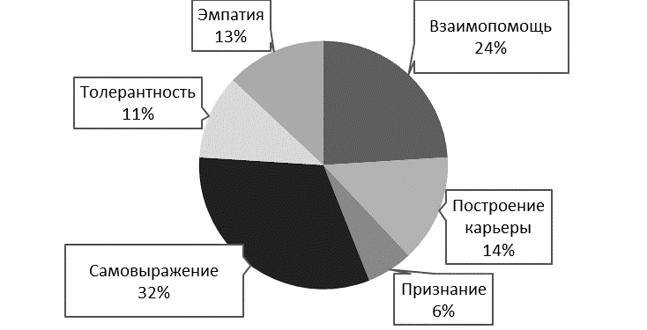

**Рис. 1.** Название рисунка 1

При подготовке графиков в Excel следует выбрать либо контрастные оттенки серого, либо узорную заливку, цвет переднего плана — черный, цвет фона — белый. Диаграммы также выравниваются по центру. Название оформляется так же, как и подпись к рисунку.

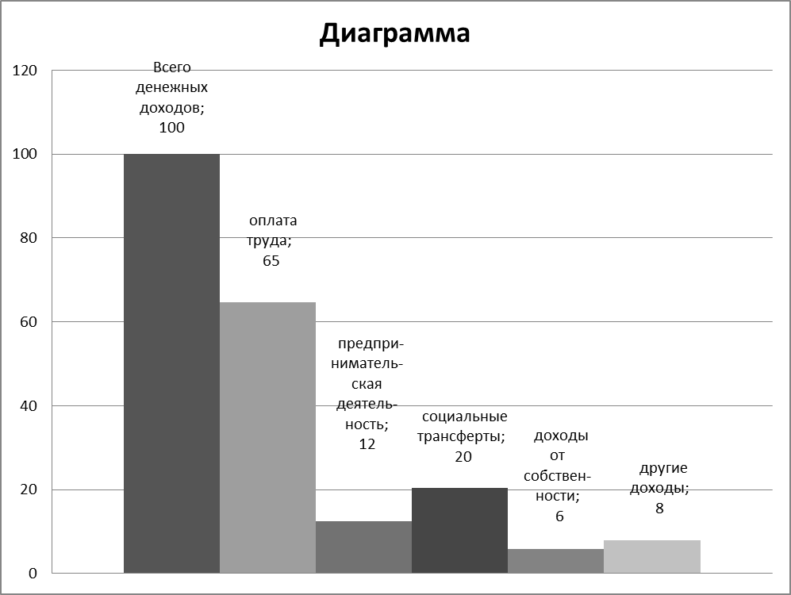

**Рис. 2.** Название рисунка 2

Таблицы и иллюстрации не должны выходить за пределы полей, указанных в данном шаблоне.

**Библиографические ссылки**

Ссылки на литературу в тексте должны быть в квадратных скобках [1]. В случае необходимости можно указать номер страницы (или диапазон страниц) цитируемого издания, рекомендуется использовать следующий формат: [3, с. 45-47], в случае сносок на страницы в англоязычной публикации [5, p. 67-86]. Не допускается в одной позиции списка литературы объединять несколько сносок на разные публикации. Если фрагмент текста необходимо сопроводить ссылкой на несколько публикаций, то рекомендуется это оформить следующим образом, например, [2; 3, с. 45-47; 8, p. 345]. В этом случае в качестве разделителя ссылок используется точка с запятой.

Для ссылок на интернет-ресурсы простое цитирование ссылок (указание только URL) недостаточно, необходимо приводить название ресурса [4]. Если возможно, при ссылке на интернет-ресурсы, указывайте также автора и год публикации.

**Литература**

Список литературы приводится после текста статьи и представляет собой пронумерованный перечень использованных и цитируемых изданий или ссылок на интернет-ресурсы. Нумерация в списке литературы должна соответствовать последовательности сносок на список литературы в тексте статьи.

Оформление списка литературе производится по ГОСТ 7.0.5-2008 «Библиографическая ссылка» (полностью со стандартом можно ознакомиться, например, здесь: http://www.gostbaza.ru/?gost=44298). Подробное описание и примеры оформления списка литературы приведены в отдельном файле на сайте конференции в разделе ШАБЛОНЫ.

При ссылках на интернет-ресурсы просьба не использовать ссылку на главную страницу сайта, а приводить полный адрес страницы, на которой размещена цитируемая электронная публикация (например, http://www.dlib.org/dlib/march05/harnad/03harnad.html). В тексте не должно быть активных гиперссылок.

Просим обратить внимание на наличие отсылок из текста тезисов на каждую публикацию, приведенную в списке литературы.

**Аннотация на русском языке** располагается в конце документа после всей информации на русском языке. Текст аннотации должен передавать основный смысл и направленность текста статьи. Объем аннотации должен составлять не менее 500 и не более 1500 символов включая пробелы. Текст аннотации предназначен для использования при размещении описаний со сносками на материалы конференции в базах данных, представляющих описания научных публикаций.

**Ключевые слова на русском языке** располагается сразу после текста аннотации, разделяются запятыми и должны отражать тематическую направленность текста. Ключевые слова предназначены для использования в базах данных и информационных системах, представляющих описания научных публикаций конференции.

**Аннотация на английском языке** располагается в конце документа после всей информации на русском языке. Текст аннотации должен быть не менее 500 и не более 1500 символов включая пробелы и должен передавать основный смысл и направленность текста статьи. Образец оформления аннотации приводится ниже.

В конце текста аннотации просьба указать на английском языке полностью Фамилию Имя [Отчество], название организации, должность, ученую степень (если имеется), e-mail для всех авторов. Эта информация будет представлена на сайте конференции.

**Ключевые слова на английском языке** располагаются сразу после текста английской аннотации, разделяются запятыми и должны отражать тематическую направленность текста. Ключевые слова предназначены для использования в англоязычных базах данных и информационных системах, представляющих описания научных публикаций конференции.

В конце текста тезисов после приведенного списка литературы необходимо поместить информацию обо всех авторах и желательную форму представления на конференции, продублировав или изменив информацию, внесенную при регистрации, и также указать докладчика, если текст подготовлен в соавторстве.

ВАЖНО: сведения об авторах, организаций и адреса электронной почты не указываются в первом варианте текста, который загружается для слепого рецензирования. Эти данные вставляются в текст на этапе доработки по результатам рецензирования (после получения положительного решения о приеме доклада и текста для публикации).

Текст, представленный автором (авторами) для рассмотрения в качестве публикации в материалах объединенной конференции «Интернет и современное общество», размещается в открытом доступе в Интернете. Сам факт представления тезисов или статей для публикации является согласием автора на их представление в сети Интернет. В случае возникновения прецедентов неправомерного использования (плагиат и т.п.) материалов, представленных на сайте конференции «Интернет и современное общество», оргкомитет готов по просьбе автора текста предоставить все необходимые документы для защиты его авторских прав в судебном порядке.

Литература

1. Использование информационных сетей в российской экономике. Статистический сборник / Минэкономразвития России; ГУ-ВШЭ. М., 2004.

2. Блэкуэлл Д., Миниард П., Энджел Дж. Поведение потребителей. СПб., 2002.

3. Попков Ю.С., Тищенко В.И. Виртуальные сообщества в структуре власти: методологические аспекты. М.: Едиториал УРСС, 2004.

4. Bellamy C. From automation to knowledge management: modernizing British government with ICTs // International Review of Administrative Sciences. 2002. Vol. 68. № 1.

5. Дрожжинов В.И. Электронное правительство // Совершенствование государственного управления на основе его реорганизации и информатизации. Мировой опыт. М.: Эко-Трендз, 2002. C. 11 – 88.

6. Андреев А.А., Рубин Ю.Б. Система высшего образования в информационном обществе // Технологии информаионного общества - Интернет и современное общество: труды V Всероссийской объединенной конференции (Санкт-Петербург, 25 – 29 ноября 2002 г.). СПб.: Изд-во С.-Петерб.   
ун-та, 2002. С. 152 – 156. URL: <http://ims2002.nw.ru/02-r3f05.html> (дата обращения: 22.01.2015).

8. Дрожжинов В.И., Штрик А.А. Электронные правительства и электронная демократия. Готовность номер? // IKS-online. 2006. № 8. URL: http://www.cnews.ru/reviews/free/gov2006/articles/  
egovReady.shtml (дата обращения: 22.01.2015).

11. EIF. European Interoperability Framework for Pan-European eGovernment Services [Электронный ресурс] / IDABC. European eGovernment Services [сайт]. URL: [http://ec.europa.eu/idabc/servlets/  
Doc?id=19529](http://ec.europa.eu/idabc/servlets/Doc?id=19529) (дата обращения: 22.01.2015).

12. Harnad S. The Implementation of the Berlin Declaration on Open Access. Report on the Berlin 3 Meeting Held 28 February - 1 March 2005, Southampton, UK [Электронный ресурс] // D-Lib Magazine. March 2005. Vol. 11. № 3. URL: http://www.dlib.org/dlib/march05/harnad/03harnad.html (дата обращения: 22.01.2015).

13. Когаловский М.Р., Паринов С.И. Сигнальная система Соционет [Электронный ресурс] // Соционет, электронный депонент, 2007. URL: http://socionet.ru/publication.xml?h=repec:rus:mqijxk:17 (дата обращения: 22.01.2015).

**Примечания:**

Следует обратить внимание, что если коллектив авторов текста состоит из более 3-х соавторов, то в поле «авторы» обозначается только первый автор (с пометкой и др.), а все соавторы перечисляются в поле «ответственность» - т.е. за косой чертой сразу после названия произведения (статьи, книги) - см. пп. 6 и 8 настоящего списка. Соавторы перечисляются в последовательности, обозначенной в статье.

Докладчик – Фамилия Имя Отчество.

Об авторах:

Фамилия Имя Отчество,

степень, должность, организация (город).

E-mail: qqqr@qqq.qq

Фамилия Имя Отчество,

степень, должность, организация (город).

E-mail: qqqr@qqq.qq

**ВАЖНО: сведения об авторах, организаций и адреса электронной почты не указываются в первом варианте текста, который загружается для слепого рецензирования. Эти данные вставляются в текст на этапе доработки по результатам рецензирования (после получения положительного решения о приеме доклада и текста для публикации).**

Аннотация на русском языке

Аннотация на русском языке располагается в конце документа после всей информации на русском языке. Текст аннотации должен передавать основный смысл и направленность текста статьи. Объем аннотации должен составлять не менее 500 и не более 1500 символов включая пробелы. Текст аннотации предназначен для использования при размещении описаний со сносками на материалы конференции в базах данных, представляющих описания научных публикаций (например: socionet.ru, library.elibra.ru, library.infosoc.ru и др.).

**Ключевые слова на русском языке:** ключевое слово 1, ключевое слово 2, ключевое слово 3.

report’s title in English

Author’s Initials and Surname, .2nd Author’s Initials and Surname

Organization

Organization

City

Annotation of the article in English shouldn’t excess 1 thousand symbols. Formatting is the same as in the article in Russian.

**Keywords in English:** keyword 1, keyword 2, keyword 3.

Surname Name (Patronymic Name),

Scientific Degree, Position, Organization – Country.

E-mail: qqqr@qqq.qq

Surname Name (Patronymic Name),

Scientific Degree, Position, Organization – Country.

E-mail: qrur@qqq.qq

**ВАЖНО: сведения об авторах, организаций и адреса электронной почты не указываются в первом варианте текста, который загружается для слепого рецензирования. Эти данные вставляются в текст на этапе доработки по результатам рецензирования (после получения положительного решения о приеме доклада и текста для публикации).**